文件服务器组件说明
版本 | 时间 | 修改内容 | 修改人
1.0.0 | 2018-11-2 | 初始版本 | 盛凯

必须满足的条件：
- 文件服务器组件目前仅支持SpringBoot和SpringMVC。
- 在使用文件服务器组件的同时，项目内还必须引用resource_common公共包。
- 必须支持jdbcTemplate
- 必须支持quartz

目录说明：
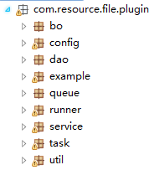
bo：逻辑数据交互
config：一些配置
example：例子，组件不支持直接创建controller
queue：队列
runner：启动项
service：提供的服务层
task：异步任务
util：工具包

引用端注意事项：
- 只需要设置相应配置即可。
- 如果需要前端支持临时文件访问，请根据系统单独设置。

